
Otrdien,
11. novembrī plkst. 13.00 – 19.00

Ādažu kultūras namā

ceļojošā akcija

„Latvijas vienotības josta”
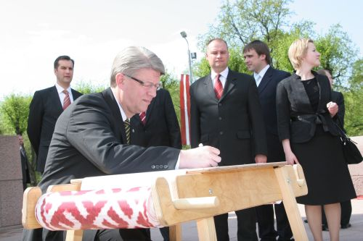



Uzraksti savu vēlējumu Latvijai,
90. dzimšanas dienu gaidot!

Vienotības josta visā tās garumā veidos labirintu Latvijas kontūras formā un
no 14. līdz 18. novembrim būs skatāma Rīgā, Esplanādē, pie Raiņa pieminekļa.

Tuvākas ziņas pa tālruni 67997171

